Как посмотреть данные в базе данных SQLite

При создании приложения, которое работает с базой данных [SQLite](http://androiddocs.ru/rabota-s-bazoj-dannyx-sqllite/" \t "_blank), нередко требуется, как говорится, собственными глазами увидеть, что в нее сохраняется и в каком виде. Для этой цели есть удобный графический интерфейс — инструмент SQLite Database Browser. Эта утилита совершенно бесплатна, и сейчас мы с вами рассмотрим простой пример ее использования.

1. Прежде всего, создайте приложение с урока по [SQLite](http://androiddocs.ru/rabota-s-bazoj-dannyx-sqllite/" \t "_blank) и запустите его. Будет создана новая база данных с одной таблицей **Friends**.

2. Откройте вкладку **DDMS** в **ADT**. Выберите нужный эмулятор, на котором установлено ваше приложение, и разверните окно с просмотром его файловой структуры (File Explorer).

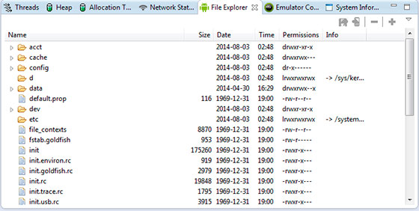

3. Нужная база данных находится здесь **/data/data/ru.androiddocs.sqlite/databases/friendsDb**. Если source папку вы называли иначе (не **ru.androiddocs.sqlite**), то, соответственно, папка будет другая.

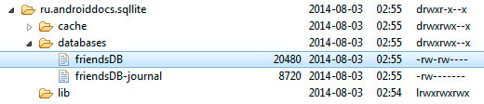

4. Выделите файлик friendsDb, кликнув по нему один раз, и нажмите вверху на кнопку **Pull a file from the device**. Далее нужно будет задать, в какой место переместить копию данного файла с эмулятора.

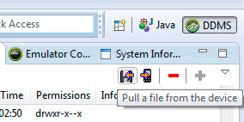

5. Скачайте и установите [SQLite Database Browser](http://sqlitebrowser.org/" \t "_blank). Запустите его. Нажмите на **Open Database** и укажите файл с базой, который мы скопировали на предыдущем шаге. Откроется структура базы данных.

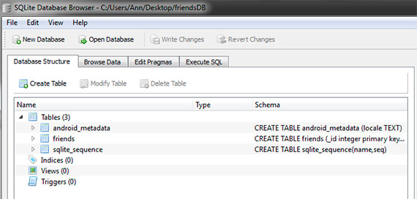

6. Здесь можно увидеть имеющиеся таблицы и их структуру.

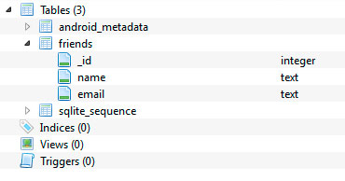

7. Во вкладке **Browse Data** можно увидеть содержимое нужной таблицы.

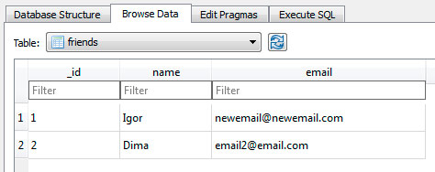

**SQLite Database Browser** также позволяет редактировать данные, выполнять различные запросы и др. После изменений в базе данных ее можно снова закачать на устройство (эмулятор). Для этого в File Explorer нужно нажать на **Push a file onto the device** и указать отредактированный файлик.